קהל יקר !

מפגש עם הסופרת
שרה אהרוני
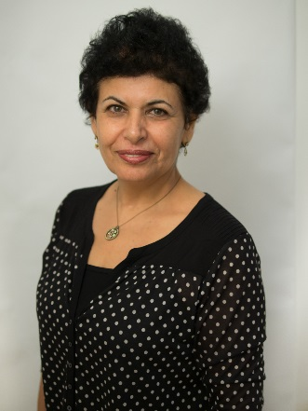

צילום: עמית מונבז

מפגש סביב ספרה האחרון
"הנערה מח'ומיין"

יתקיים בתאריך 23.12.25 יום שלישי בשעה 19:30
בספרייה העירונית קריית ביאליק
רחוב אפרים 30

עלות כרטיס 25 ש"ח

רכישת כרטיס באשראי באתר הספרייה
רכישת כרטיס במזומן בספרייה העירונית
פרטים בטלפון 04-6658602

